2023211Z1K3

如图所示，运动员在蹦极运动中将一端固定的弹性长绳绑在腰上，从高处跳下。在某次蹦极中，质量为60 kg的运动员在弹性绳绷紧后又经过2 s速度减为零，假设弹性绳长为45 m，重力加速度取*g*＝10 m/s2(忽略空气阻力)，下列说法正确的是(　　)

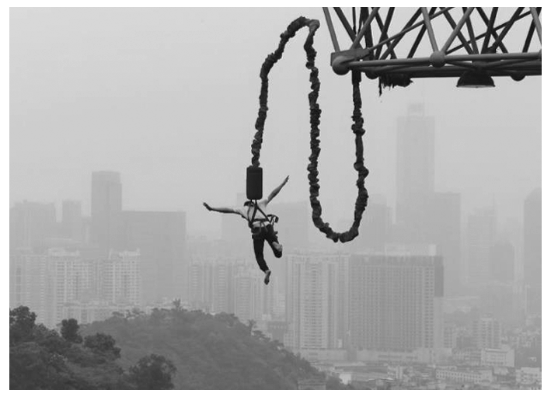

A．弹性绳在绷紧后2 s内对运动员的平均作用力大小为2 000 N

B．运动员在弹性绳绷紧后动量的变化量等于弹性绳的作用力的冲量

C．运动员从静止开始起跳到下落到最低点的整个运动过程中重力冲量与弹性绳作用力的冲量大小相等

D．运动员从静止开始起跳到下落到最低点的整个运动过程中重力冲量大小小于弹性绳作用力的冲量大小